SEMANA 30

Español

Práctica social del lenguaje: |  |  | Tipo de texto:
Explorar y llenar formularios. |  |  | Instructivo.
Aprendizajes esperados | Temas de reflexión | Producciones para el desarrollo del proyecto
- Comprende la función e identifica la información que usualmente se solicita en los formularios.  - Comprende el significado de siglas y abreviaturas comunes usadas en formularios.  - Identifica la relevancia de los datos requeridos en función de las instrucciones para su llenado. | Comprensión e interpretación  - Información requerida para el llenado de formularios.  - Instrucciones en formularios.  - Recuperación de información en documentos oficiales.  Propiedades y tipos de textos  - Estructura y función de los formularios de registro.  Conocimiento del sistema de escritura y ortografía  - Ortografía convencional.  - Siglas y abreviaturas empleadas en formularios.  Aspectos sintácticos y semánticos  - Frases empleadas en los formularios para solicitar información o dar instrucciones.  - Verbos en infinitivo e imperativo, y lenguaje impersonal en los formularios. | - Discusión sobre las características de diversos formularios y dónde se localiza la información personal que se solicita para el llenado de solicitudes de inscripción, exámenes, formularios de suscripción, entre otros (acta de nacimiento, CURP y comprobante de domicilio).  - Cuadro comparativo de la información que solicitan los diferentes formatos de inscripción.  - Formularios de inscripción para alguna organización o actividad (inscripción a servicios de salud o programas sociales o deportivos), llenados de manera individual.  - Discusión sobre la información requerida en los formularios.  Producto final  - Formularios debidamente llenados.
Estándares que se favorecen: |  |  | Competencias que se favorecen:
1. Procesos de lectura e interpretación de textos  1.1. Identifica y usa información específica de un texto para resolver problemas concretos.  1.5. Infiere información en un texto para recuperar aquella que no es explícita.  1.11. Interpreta la información contenida en cuadros y tablas.  1.15. Identifica y emplea la función de los signos de puntuación al leer: punto, coma, dos puntos, punto y coma, signos de exclamación, signos de interrogación y acentuación.  2. Producción de textos escritos  2.3. Distingue el lenguaje formal y el informal, y los usa adecuadamente al escribir diferentes tipos de textos.  2.5. Describe y explica por escrito fenómenos diversos usando un estilo impersonal.  2.6. Organiza su escritura en párrafos estructurados, usando la puntuación de manera convencional.  2.7. Emplea diversos recursos lingüísticos y literarios en oraciones y los emplea al redactar.  2.9. Realiza correcciones a sus producciones con el fin de garantizar el propósito comunicativo y que lo comprendan otros lectores.  2.10. Emplea ortografía convencional al escribir.  3. Producción de textos orales y participación en eventos comunicativos  3.4. Escucha y aporta sus ideas de manera crítica.  3.6. Identifica diferentes formas de criticar de manera constructiva y de responder a la crítica.  3.8. Usa la discusión para explorar ideas y temas.  4. Conocimiento de las características, función y uso del lenguaje  4.1. Usa convencionalmente signos de interrogación y admiración, guiones para introducir diálogos, así como puntos y comas en sus escritos.  4.2. Emplea mayúsculas al inicio de párrafo y después de punto.  4.4. Reflexiona consistentemente acerca del funcionamiento de la ortografía y la puntuación en los textos.  4.5. Identifica las características y la función de diferentes tipos textuales.  5. Actitudes hacia el lenguaje  5.2. Desarrolla disposición para leer, escribir, hablar o escuchar.  5.3. Desarrolla una actitud positiva para seguir aprendiendo por medio del lenguaje escrito.  5.4. Emplea el lenguaje para expresar ideas, emociones y argumentos.  5.5. Discute sobre una variedad de temas de manera atenta y respeta los puntos de vista de otros.  5.9. Trabaja colaborativamente, escucha y proporciona sus ideas, negocia y toma acuerdos al trabajar en grupo.  5.10. Desarrolla un concepto positivo de sí mismo como lector, escritor, hablante u oyente; además, desarrolla gusto por leer, escribir, hablar y escuchar. |  |  | - Emplear el lenguaje para comunicarse y como instrumento para aprender.  - Identificar las propiedades del lenguaje en diversas situaciones comunicativas.  - Analizar la información y emplear el lenguaje para la toma de decisiones.  - Valorar la diversidad lingüística y cultural de México.

Sesión 1. Fecha de aplicación__________________
APRENDIZAJES ESPERADOS | PRODUCCIÓN | TEMAS DE REFLEXIÓN | TEMA DE LA SESIÓN
Comprende la función e identifica la información que usualmente se solicita en los formularios. | Discusión sobre las características de diversos formularios y dónde se localiza la información personal que se solicita para el llenado de solicitudes de inscripción, exámenes, formularios de suscripción, entre otros (acta de nacimiento, CURP y comprobante de domicilio). | COMPRENSIÓN E INTERPRETACIÓN  Recuperación de información en documentos oficiales. | Documentos oficiales.

SECUENCIA DIDÁCTICA | EVALUACIÓN
INICIO  Cuestionar: ¿Qué son los documentos oficiales?, ¿para qué sirven?, ¿qué importancia tiene llenar correctamente determinados documentos?  DESARROLLO  Explicar:  Los documentos oficiales son aquellos que expide el gobierno de un país. Tienen varias finalidades, por ejemplo: identificar a una persona, saber dónde nació, en dónde vive, qué trabajo tiene, etcétera. Deben tener sellos, firmas o algún logo que indique que son expedidos por una dependencia gubernamental para que tengan validez.  Mencionar que para obtenerlos o para sacar una copia válida, si se extravían, es necesario llenar un formulario, a fin de que los datos se investiguen.  Mostrar algunos ejemplos de documentos oficiales.  Pasaporte: Certifica la nacionalidad y los datos de una persona. Es indispensable para salir del país.  Acta de nacimiento: Indica el lugar y fecha de nacimiento de una persona, y quiénes fueron sus padres.  Acta de matrimonio: Es una constancia que indica que dos personas se han unido en matrimonio.  Licencia de conducir: Es el permiso que se le otorga a una persona después de certificar quién es y que ya sabe conducir un automóvil.  Cartilla del Servicio Militar Nacional: Es un certificado de que un varón cumplió con el servicio militar, que en nuestro país es obligatorio.  Explicar que es muy importante llenar correctamente cada documento, debido a que cualquier error puede costar la validez del mismo y en ocasiones, hasta convertirse en un delito.  Sugerir que antes de llenar un documento oficial recuerden:  - Leer completamente los documentos antes de llenarlos.  - Verificar los datos antes de ponerlos.  - Después del llenado verificar los datos.  - Cuando sea devuelto, verificar que cumple con los requisitos que debe tener el documento.  CIERRE  Entregar ejercicios sobre el tema para que los contesten. | RECURSO.- Ejercicio.  CRITERIO.- Comprenden la función e identifican la información que usualmente se solicita en los formularios.
 | RECURSOS DIDÁCTICOS
Ejercicios.
Documentos oficiales.
PÁGINAS DEL LIBRO DEL ALUMNO.- 122-130
Notas:_________________________________________________________________________________________________________________________
_____________________________________________________________________________________________________________________________

Sesión 2. Fecha de aplicación__________________
APRENDIZAJES ESPERADOS | PRODUCCIÓN | TEMAS DE REFLEXIÓN | TEMA DE LA SESIÓN
Comprende la función e identifica la información que usualmente se solicita en los formularios. | Discusión sobre las características de diversos formularios y dónde se localiza la información personal que se solicita para el llenado de solicitudes de inscripción, exámenes, formularios de suscripción, entre otros (acta de nacimiento, CURP y comprobante de domicilio). | PROPIEDADES Y TIPOS DE TEXTOS  Estructura y función de los formularios de registro. | Estructura y función.

SECUENCIA DIDÁCTICA | EVALUACIÓN
INICIO  Indicar observen el siguiente formulario.  Preguntar: ¿Qué tipo de formulario es? Un formulario de biblioteca.  Mencionar que existen muchos tipos de formularios y se pueden identificar por el título. La mayoría de los formularios dice para qué son.  Explicar que existen muchos tipos de formularios, estos son solo algunos de ellos.  Ejemplos:  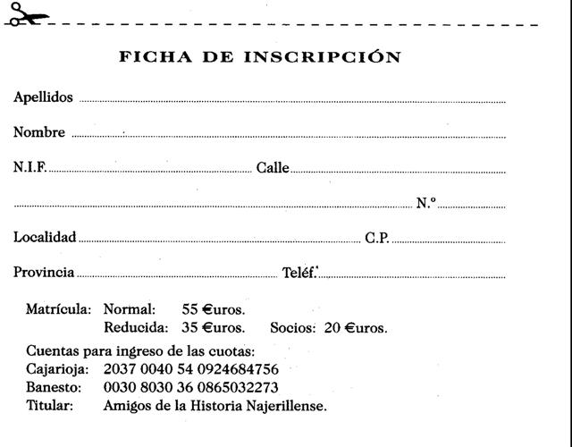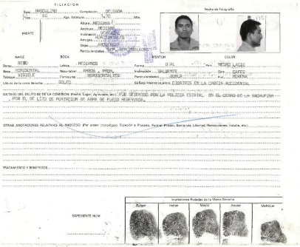  Esta es una ficha de inscripción. Ficha de identificación.  DESARROLLO  Invitar a que observen lo siguiente.  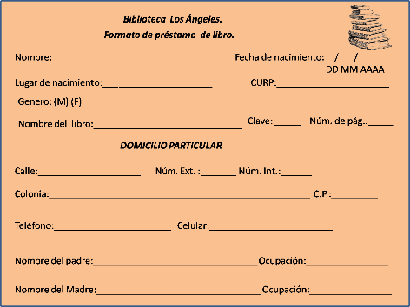  Cuestionar: ¿Qué partes conforman un formulario?  Explicar las partes de un formulario:  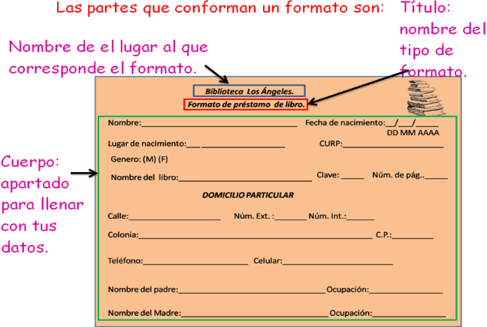  Mostrar lo siguiente:  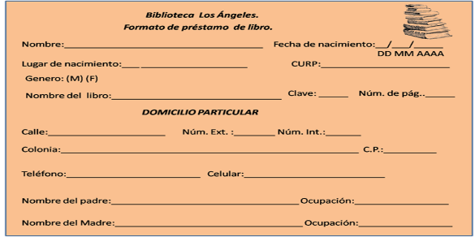  Preguntar: ¿Qué partes debe de llevar un formulario?  Los datos que piden los formularios pueden ser:  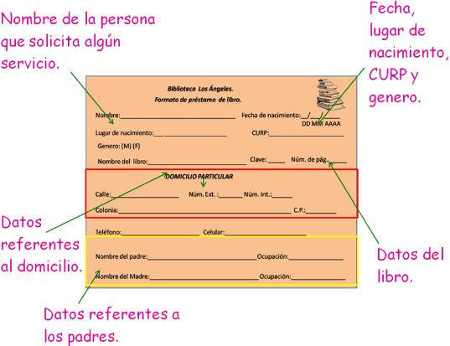  CIERRE  Entregar ejercicios sobre el tema para que los contesten. | RECURSO.- Ejercicio.  CRITERIO.- Reconocen la estructura y función de los formularios de registro.
 | RECURSOS DIDÁCTICOS
Formularios.
Ejercicios.
PÁGINAS DEL LIBRO DEL ALUMNO.- 122-130
Notas:_________________________________________________________________________________________________________________________
_____________________________________________________________________________________________________________________________

Sesión 3. Fecha de aplicación__________________
APRENDIZAJES ESPERADOS | PRODUCCIÓN | TEMAS DE REFLEXIÓN | TEMA DE LA SESIÓN
Comprende el significado de siglas y abreviaturas comunes usadas en formularios. | Discusión sobre las características de diversos formularios y dónde se localiza la información personal que se solicita para el llenado de solicitudes de inscripción, exámenes, formularios de suscripción, entre otros (acta de nacimiento, CURP y comprobante de domicilio). | CONOCIMIENTO DEL SISTEMA DE ESCRITURA Y ORTOGRAFÍA  Siglas y abreviaturas empleadas en formularios. | Siglas y abreviaturas.

SECUENCIA DIDÁCTICA | EVALUACIÓN
INICIO  Explicar que al llenar un formulario se pueden encontrar con lo siguiente:  C.P. ____________  Núm. ___________  Tel. ____________  CURP. __________  Edo. ___________  Género: F. M. _____  dd/mm/aaaa _________  RFC.___________  Preguntar: ¿Qué nos indican estas letras? Siglas y abreviaturas. ¿Qué significan cada una de ellas?  Solicitar que anoten las respuestas en su cuaderno.  DESARROLLO  Invitar a que comparen sus respuestas:  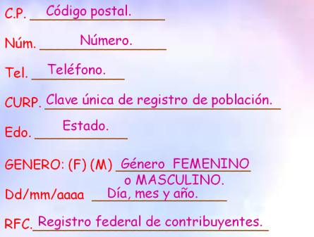  Cuestionar: ¿Qué función tienen las siglas? Identifican visualmente las instituciones u organizaciones. ¿Y las abreviaturas? Sirven para ahorrar espacio.  Indicar: Busca en los formularios analizados las siglas y abreviaturas que contengan.  Escríbelas en tu cuaderno junto con su significado.  CIERRE  Entregar ejercicios sobre el tema para que los contesten. | RECURSO.- Ejercicio.  CRITERIO.- Comprenden el significado de siglas y abreviaturas comunes usadas en formularios.
 | RECURSOS DIDÁCTICOS
 | Ejercicios.
PÁGINAS DEL LIBRO DEL ALUMNO.- 122-130
Notas:_________________________________________________________________________________________________________________________
_____________________________________________________________________________________________________________________________

Sesión 4. Fecha de aplicación__________________
APRENDIZAJES ESPERADOS | PRODUCCIÓN | TEMAS DE REFLEXIÓN | TEMA DE LA SESIÓN
Identifica la relevancia de los datos requeridos en función de las instrucciones para su llenado. | Cuadro comparativo de la información que solicitan los diferentes formularios de inscripción. | CONOCIMIENTO DEL SISTEMA DE ESCRITURA Y ORTOGRAFÍA  Ortografía convencional. | Cuadro comparativo

SECUENCIA DIDÁCTICA | EVALUACIÓN
INICIO  Preguntar: ¿Qué es un cuadro comparativo?, ¿cómo se llena un cuadro o tabla?, ¿qué tan importante es escribir el nombre completo en el llenado de algún formulario?  DESARROLLO  Invitar a que observen el siguiente cuadro:  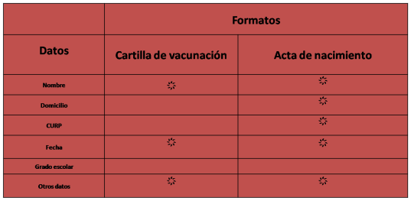  Cuestionar: ¿Qué es? Un cuadro comparativo. ¿Para qué sirven este tipo de cuadros?  Explicar: El cuadro comparativo es un organizador que se emplea para sistematizar la información y permite contrastar los elementos de un tema. Está formado por un número variable de columnas en las que se lee la información en forma vertical y se establece la comparación entre los elementos de las columnas.  CIERRE  Indicar: Realiza un cuadro comparativo donde registres cada uno de los datos que conforman los formularios analizados hasta el momento. | RECURSO.- Cuadro comparativo.  CRITERIO.- Concentran información en cuadros acerca de los diferentes formularios.
 | RECURSOS DIDÁCTICOS
PÁGINAS DEL LIBRO DEL ALUMNO.- 122-130
Notas:_________________________________________________________________________________________________________________________
_____________________________________________________________________________________________________________________________

Sesión 5. Fecha de aplicación__________________
APRENDIZAJES ESPERADOS | PRODUCCIÓN | TEMAS DE REFLEXIÓN | TEMA DE LA SESIÓN
Identifica la relevancia de los datos requeridos en función de las instrucciones para su llenado. | Formularios de inscripción para alguna organización o actividad (inscripción a servicios de salud o programas sociales o deportivos), llenados de manera individual. | COMPRENSIÓN E INTERPRETACIÓN  Información requerida para el llenado de formularios. | Formularios de inscripción.

SECUENCIA DIDÁCTICA | EVALUACIÓN
INICIO  Preguntar: ¿Qué datos solicitan los formularios de inscripción a servicios de salud?, ¿cuáles son las frases más frecuentes en este tipo de formularios?  DESARROLLO  Invitar a que observen lo siguiente:  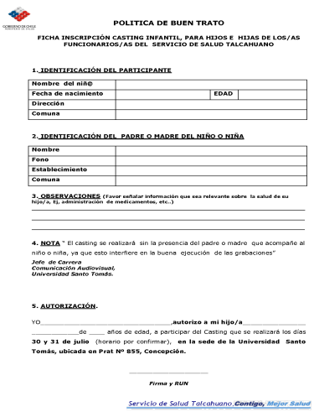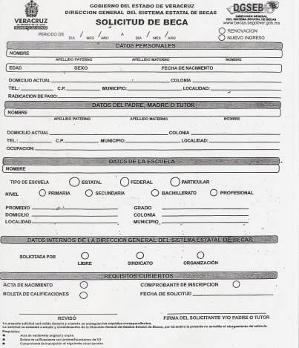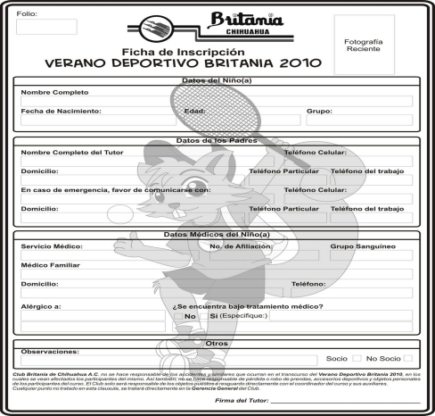  Indicar: Contesta las preguntas en tu cuaderno. ¿Qué tipo de formularios son?, ¿Cuáles son los datos que requieren?, ¿En qué se parecen?, ¿En qué se diferencian?  Comentar la forma en que se llena cada uno de los formularios anteriores y llenar cada uno de ellos de manera individual con la información correspondiente.  CIERRE  Entregar ejercicios sobre el tema para que los contesten. | RECURSO.- Ejercicio.  CRITERIO.- Identifican la información requerida para el llenado de formularios.
 | RECURSOS DIDÁCTICOS
Ejercicios.
Formularios de inscripción.
PÁGINAS DEL LIBRO DEL ALUMNO.- 122-130
Notas:_________________________________________________________________________________________________________________________
_____________________________________________________________________________________________________________________________

Matemáticas

EJE | Sentido Numérico y pensamiento algebraico
APRENDIZAJES ESPERADOS | - Resuelve problemas que implican identificar la regularidad de sucesiones compuestas.  - Resuelve problemas que implican sumar o restar números decimales.  - Resuelve problemas que impliquen dividir números de hasta tres cifras entre números de hasta dos cifras.  - Resuelve problemas que impliquen calcular el perímetro y el área de un rectángulo cualquiera, con base en la medida de sus lados.
CONTENIDO DISCIPLINAR | Problemas multiplicativos  Desarrollo y ejercitación de un algoritmo para dividir números de hasta tres cifras entre un número de una o dos cifras.
ESTÁNDARES QUE SE FAVORECEN | 1.3.1 Resuelve problemas que impliquen multiplicar o dividir números naturales empleando los algoritmos convencionales.  4.3 Desarrolla el hábito del pensamiento racional y utiliza las reglas del debate matemático al formular explicaciones o mostrar soluciones.
COMPETENCIAS MATEMÁTICAS | - Resolver problemas de manera autónoma. - Validar procedimientos y resultados.  - Comunicar información matemática. - Manejar técnicas eficientemente.

SECUENCIA DIDÁCTICA
MOMENTO FECHA DE APLICACION | SESIÓN Y ACTIVIDADES
DESARROLLO | 1.- Indicar que escriban y resuelvan el siguiente problema en su cuaderno.  La maestra planteó el siguiente problema a los alumnos de 4º B:  El ayuntamiento de la colonia Héroes Mexicanos entregó 352 árboles para plantarse en 16 calles. Si se reparten equitativamente, ¿cuántos árboles plantarán en cada calle?  Estos son los resultados de dos alumnos:  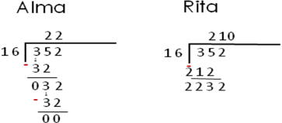  R= 22 árboles R= 210 árboles  ¿Quién lo resolvió correctamente? Alma  ¿Qué error tuvo la otra alumna? Al multiplicar 2 x 6 escribió el resultado completo y a partir de ahí ya no fue correcto lo que hizo.  Entregar ejercicios en los que deberán completar divisiones.
2.- Pedir el siguiente material para realizar un juego: Por cada alumno, 4 tarjetas de papel de 6 x 10 cm, preferentemente cartoncillo o cartulina, para que sea durable.
Indicar: Realiza lo que se te indica.
En un lado de la tarjeta escribe una división resuelta correctamente con dividendo de 3 cifras entre un divisor de 2 cifras.
En el otro lado escribe la división sin resolver. Por ejemplo: 345 ÷ 15 = ¿?
Reúnete en equipos de 5 integrantes, reúnan sus tarjetas y acomódenlas en un solo mazo, de tal modo que quede hacia arriba la parte donde está la división sin resolver.
Cada integrante toma una tarjeta, lee la división a los integrantes. Todos la escriben en su cuaderno y cuando terminen de contar hasta 3 comienzan a resolverla.
El primero en terminar, toma la tarjeta, sin voltearla aún, y tapa la división que realizó. Canta “primero”, los que le sigan en terminar harán lo mismo y cantarán el orden en que hayan terminado (segundo, tercero, cuarto, quinto)
Cuando todos los integrantes han terminado, se procede a revisar los resultados, para ello, se voltea la tarjeta y se compara el resultado y procedimiento del cuaderno con el que está registrado en la tarjeta.
Todos los integrantes tendrán derecho a 1 punto por resolver correctamente; el primero que haya terminado y que su resultado sea correcto será merecedor de un punto más.
Gana el primero que llegue o pase de 10 puntos.
(VARIANTES: Cada integrante toma una tarjeta distinta; el equipo intercambia todas sus tarjetas con las de otro equipo).
Entregar ejercicios en los que deberán relacionar operación con resultados.
CIERRE | 3.- Entregar ejercicios de división.  Invitar a que comenten sus procedimientos y resultados.
EVALUACIÓN.- RECURSOS.- Situaciones, ejercicios, problemas, preguntas y operaciones.
CRITERIOS.- Procedimientos adecuados y resultados correctos.
RECURSOS DIDACTICOS.- Ejercicios.
PÁGINAS DEL LIBRO SEP DEL ALUMNO.- 138-145
Notas:_________________________________________________________________________________________________________________________
______________________________________________________________________________________________________________________________
______________________________________________________________________________________________________________________________
______________________________________________________________________________________________________________________________
______________________________________________________________________________________________________________________________

EJE | Forma espacio y medida
APRENDIZAJES ESPERADOS | - Resuelve problemas que implican identificar la regularidad de sucesiones compuestas.  - Resuelve problemas que implican sumar o restar números decimales.  - Resuelve problemas que impliquen dividir números de hasta tres cifras entre números de hasta dos cifras.  - Resuelve problemas que impliquen calcular el perímetro y el área de un rectángulo cualquiera, con base en la medida de sus lados.
CONTENIDO DISCIPLINAR | MEDIDA  Cálculo aproximado del perímetro y del área de figuras poligonales mediante diversos procedimientos, como reticulados, yuxtaponiendo los lados sobre una recta numérica, etcétera.
ESTÁNDARES QUE SE FAVORECEN | 1.2.1 Resuelve problemas aditivos con números fraccionarios o decimales, empleando los algoritmos convencionales.  4.4 Comparte e intercambia ideas sobre los procedimientos y resultados al resolver problemas.
COMPETENCIAS MATEMÁTICAS | - Resolver problemas de manera autónoma. - Validar procedimientos y resultados.  - Comunicar información matemática. - Manejar técnicas eficientemente.

SECUENCIA DIDÁCTICA
MOMENTO FECHA DE APLICACION | SESIÓN Y ACTIVIDADES
INICIO | 4.- Entregar un ejercicio donde deberán escribir el perímetro de cada una de las figuras que se muestran y recortarlas.  Explicar: El perímetro es el contorno de una figura. El perímetro es suma de la medida de las longitudes de los lados de una figura. Para conocer esa medida podemos usar diversos métodos.  1.- Sobreponer hilo en el borde de la figura, marcar la extensión y después medir la longitud obtenida.  2.- Colocar uno de los lados de la figura a partir del cero en una regla, hacer girar la figura hasta abarcar todo el perímetro.  3.- Medir cada lado de la figura y sumar las medidas obtenidas.  Indicar: Toma las figuras que recortaste y usando hilo obtén la medida de los lados.
DESARROLLO | 5.- Indicar: Ahora midan las figuras que recortaron sobreponiéndolas sobre una regla.  Explicar: La forma más adecuada para obtener la medida del perímetro de una figura es sumando la medida de la longitud de sus lados.  Indicar: Ahora, en lugar de sobreponer la figura sobre la regla, se colocará la regla sobre la figura, se harán marcas en cada cm y se escribirá la medida obtenida. Al finalizar de medir cada lado, podemos sumar las medidas y listo, tenemos la medida del perímetro.  Entregar una hoja con figuras para que practiquen el cómo medir el perímetro de las figuras utilizando reglas.
EVALUACIÓN.- RECURSOS.- Situaciones, ejercicios y preguntas.
CRITERIOS.- Procedimientos adecuados y resultados correctos.
RECURSOS DIDACTICOS.- Ejercicios, figuras.
PÁGINAS DEL LIBRO SEP DEL ALUMNO.- 146-154
Notas:_________________________________________________________________________________________________________________________
______________________________________________________________________________________________________________________________

Ciencias Naturales

¿Por qué se transforman las cosas? La interacción de los objetos produce fricción, electricidad estática y efectos luminosos
Aprendizajes esperados: | Contenidos:
- Explica la formación de eclipses de Sol y de Luna mediante modelos. | ¿Cómo se forman los eclipses?  - Formación de eclipses de Sol y de Luna: similitudes y diferencias.
Estándares que se favorecen: | Competencias que se favorecen:
1. Conocimiento científico  1.11. Describe la formación de eclipses y algunas características del Sistema Solar y del Universo.  2. Aplicaciones del conocimiento científico y de la tecnología  2.3. Identifica el aprovechamiento de dispositivos ópticos y eléctricos, máquinas simples, materiales y la conservación de alimentos, tanto en las actividades humanas como en la satisfacción de necesidades. | - Comprensión de fenómenos y procesos naturales desde la perspectiva científica.  - Toma de decisiones informadas para el cuidado del ambiente y la promoción de la salud orientadas a la cultura de la prevención.  - Comprensión de los alcances y limitaciones de la ciencia y del desarrollo tecnológico en diversos contextos.

Sesión 1. Fecha de aplicación__________________
APRENDIZAJES ESPERADOS | CONTENIDOS | TEMA DE LA SESIÓN
Explica la formación de eclipses de Sol y de Luna mediante modelos. | Formación de eclipses de Sol y de Luna: similitudes y diferencias. | Eclipses de Sol.

SECUENCIA DIDÁCTICA | EVALUACIÓN
INICIO  Preguntar: ¿Alguna vez has visto un eclipse?, ¿qué sucede?, ¿qué es lo que nosotros podemos ver cuando ocurre uno?, ¿por qué crees que ocurre esto?  DESARROLLO  Explicar: Un eclipse es el oscurecimiento de un cuerpo celeste por otro, esto ocurre debido al movimiento que los cuerpos celestes presentan. Existen dos tipos de eclipses: eclipse solar y eclipse lunar.  - Eclipse solar: Un eclipse solar es el fenómeno que se produce cuando la luna oculta al sol, desde la perspectiva de la tierra. Esto sólo puede ocurrir durante la luna nueva. Existen tres tipos de eclipses solares:  * Eclipse anular: Ocurre cuando la luna se encuentra cerca del sol, debido a esto su tamaño es sumamente pequeño y no cubre por completo el disco solar.  * Eclipse total: Ocurre cuando en una parte de la Tierra la luna cubre totalmente al sol.  * Eclipse parcial: Ocurre cuando la Luna no cubre completamente el disco solar y sólo se percibe una parte de la luz solar.  Indicar: Responde las siguientes preguntas en el cuaderno.  ¿Qué es un eclipse? Es el oscurecimiento de un cuerpo celeste por otro.  ¿Por qué ocurren los eclipses? Por el movimiento que los cuerpos celestes presentan.  ¿Cuántos tipos de eclipses existen? Tres.  ¿Cuáles son? Anular, total y parcial.  CIERRE  Entregar ejercicios sobre el tema para que los resuelvan.  Indicar: Ordena correctamente los astros para producir un eclipse total. | RECURSO.- Ejercicio.  CRITERIO.- Reconocen el proceso de formación de los eclipses solares.
 | RECURSOS DIDÁCTICOS
 | Ejercicios.
PÁGINAS DEL LIBRO DEL ALUMNO.- 142-143
Notas:_________________________________________________________________________________________________________________________
_____________________________________________________________________________________________________________________________

Sesión 2. Fecha de aplicación__________________
APRENDIZAJES ESPERADOS | CONTENIDOS | TEMA DE LA SESIÓN
Explica la formación de eclipses de Sol y de Luna mediante modelos. | Formación de eclipses de Sol y de Luna: similitudes y diferencias. | Eclipses de Luna.

SECUENCIA DIDÁCTICA | EVALUACIÓN
INICIO  Preguntar: ¿Cuáles son los tipos de eclipses que existen?, ¿cuántos tipos de eclipses solares existen?, ¿crees que existan diferentes tipos de eclipses lunares?  DESARROLLO  Explicar: Como ya estudiamos durante la sesión anterior, existen los eclipses solares que ocurren cuando la luna oculta la luz del sol, ¿en qué consistirá un eclipse lunar? Un eclipse lunar es el fenómeno que ocurre cuando la luna es oscurecida debido a que ésta se sitúa en la zona de sombra que proyecta la tierra. Los eclipses lunares pueden ser de dos tipos:  * Total: Ocurre cuando la luna es totalmente oscurecida por la sombra de la tierra.  * Parcial: ocurre cuando solo se oscurece parcialmente.  Indicar: Responde las preguntas en tu cuaderno.  ¿Cuándo ocurre un eclipse lunar? Cuando la luna es oscurecida por la tierra.  ¿Cuántos tipos de eclipses lunares hay? Dos.  ¿Cuándo ocurre el eclipse lunar total? Cuando la luna es totalmente oscurecida por la sombra de la tierra.  ¿Cuándo ocurre el eclipse lunar parcial? Cuando solo se oscurece parcialmente.  Entregar ejercicios sobre el tema para que los resuelvan.  CIERRE  Indicar: Ordena correctamente los astros mostrados para producir un eclipse lunar. | RECURSO.- Ejercicio.  CRITERIO.- Reconocen el proceso de formación de los eclipses lunares.
 | RECURSOS DIDÁCTICOS
 | Ejercicios.
PÁGINAS DEL LIBRO DEL ALUMNO.- 142-143
Notas:_________________________________________________________________________________________________________________________
_____________________________________________________________________________________________________________________________

Sesión 3. Fecha de aplicación__________________
APRENDIZAJES ESPERADOS | CONTENIDOS | TEMA DE LA SESIÓN
Explica la formación de eclipses de Sol y de Luna mediante modelos. | Formación de eclipses de Sol y de Luna: similitudes y diferencias. | Similitudes y diferencias entre eclipses solares y lunares.

SECUENCIA DIDÁCTICA | EVALUACIÓN
INICIO  Preguntar: ¿Qué es un eclipse solar?, ¿qué es un eclipse lunar?, ¿cuándo ocurren?  Invitar a los alumnos a compartir las respuestas con el resto del grupo.  DESARROLLO  Explicar: Los eclipses se forman debido al movimiento de los astros, nosotros podemos observarlos porque un astro es oscurecido por otro. Tanto los eclipses solares como los lunares cumplen con estas características. Como bien sabes, existen dos tipos de eclipses: solares y lunares. Los eclipses solares ocurren cuando la luna se interpone entre el sol y la tierra, por lo tanto, no permite que los rayos solares lleguen a nosotros. Los eclipses lunares ocurren cuando la Tierra se interpone entre el sol y la luna impidiendo que la luz solar ilumine la luna.  Preguntar: ¿Cuáles de las características enumeradas representan una similitud?, ¿cuál es una diferencia?  Invitar a los alumnos a compartir con el resto del grupo las ideas que se tienen sobre las cuestiones anteriores y con ellas completar la siguiente tabla:  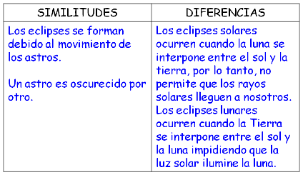  CIERRE  Entregar ejercicios sobre el tema para que los resuelvan. | RECURSO.- Ejercicio.  CRITERIO.- Identifican las similitudes y diferencias existentes entre eclipses solares y lunares.
 | RECURSOS DIDÁCTICOS
 | Ejercicios.
PÁGINAS DEL LIBRO DEL ALUMNO.- 142-143
Notas:_________________________________________________________________________________________________________________________
_____________________________________________________________________________________________________________________________

Geografía

Características económicas de México
Aprendizajes esperados: | Contenidos:
- Reconoce la importancia del comercio, el turismo y la distribución de las principales redes carreteras, férreas, marítimas y aéreas en México. | - Distribución de redes carreteras, férreas, marítimas y aéreas que comunican ciudades, puertos, aeropuertos y lugares turísticos en México.
Eje temático: | Competencias que se favorecen:
Componentes económicos. | Reflexión de las diferencias socioeconómicas.

Sesión 1. Fecha de aplicación__________________
APRENDIZAJES ESPERADOS | CONTENIDOS | TEMA DE LA SESIÓN
Reconoce la importancia del comercio, el turismo y la distribución de las principales redes carreteras, férreas, marítimas y aéreas en México. | Distribución de redes carreteras, férreas, marítimas y aéreas que comunican ciudades, puertos, aeropuertos y lugares turísticos en México. | Redes aéreas y carreteras.

SECUENCIA DIDÁCTICA | EVALUACIÓN
INICIO  Preguntar: ¿Qué medios de transporte utilizan en tu localidad?, ¿en dónde está el aeropuerto más cercano a tu localidad?, ¿hay alguna estación de ferrocarril cerca de tu localidad?  DESARROLLO  Explicar: El avión es el medio de transporte más rápido; sin embargo, su costo es elevado, por lo que se utiliza principalmente para el traslado de personas. En México existen 53 aeropuertos internacionales. La red carretera nacional, que se ha desarrollado a lo largo de varias décadas, comunica casi todas las regiones y comunidades del país.  CIERRE  Pedir que de manera grupal rescaten 3 características de los aeropuertos.  Entregar un mapa de México e indicar que marquen en él los principales aeropuertos del país.  Indicar: Compara tu mapa con el del Atlas de México página 41.  Escribe las siguientes preguntas en tu cuaderno y respóndelas.  ¿Cuáles son las características de las carreteras a cargo del gobierno federal?  ¿Qué son las carreteras libres?  ¿Cuáles son las carreteras de cuota?  ¿Cuáles son las carreteras estatales?  Entregar un mapa de México y pedir que marquen en él las principales carreteras del país. | RECURSO.- Mapa.  CRITERIO.- Reconocen las principales redes aéreas y carreteras del país.
 | RECURSOS DIDÁCTICOS
Mapas.
Atlas de México.

PÁGINAS DEL LIBRO DEL ALUMNO.- 132 - 139
Notas:_________________________________________________________________________________________________________________________
_____________________________________________________________________________________________________________________________

Sesión 2. Fecha de aplicación__________________
APRENDIZAJES ESPERADOS | CONTENIDOS | TEMA DE LA SESIÓN
Reconoce la importancia del comercio, el turismo y la distribución de las principales redes carreteras, férreas, marítimas y aéreas en México. | Distribución de redes carreteras, férreas, marítimas y aéreas que comunican ciudades, puertos, aeropuertos y lugares turísticos en México. | Redes férreas y marítimas.

SECUENCIA DIDÁCTICA | EVALUACIÓN
INICIO  Preguntar: ¿Por tu localidad pasa el tren?, ¿hay barcos?, ¿cómo se desplazan?  DESARROLLO  Explicar: El primer servicio ferroviario en México se realizó en 1850, cubriendo el tramo de 13.6 km de longitud entre Veracruz y El Molino. Durante la presidencia del general Porfirio Díaz se le dio un fuerte impulso al ferrocarril, de hecho, la red ferroviaria se desarrolló hasta quedar casi como se encuentra en nuestros días.  CIERRE  Entregar un mapa de México y pedir que en él marquen los puertos que existen en el país.  Mencionar que pueden obtener la información del Atlas de México página 39.  Invitar a los alumnos a escribir tres ideas sobre el transporte férreo.  Entregar un mapa de la república en el que deberán marcar los puertos que existen en el país y compararlo con el altas pág. 41  Indicar: Elabora una lista de los puertos de México. | RECURSO.- Mapas.  CRITERIO.- Reconocen las principales redes férreas y marítimas del país.
 | RECURSOS DIDÁCTICOS
Altas de México.
Mapas.
PÁGINAS DEL LIBRO DEL ALUMNO.- 132 - 139
Notas:_________________________________________________________________________________________________________________________
_____________________________________________________________________________________________________________________________

Historia

La formación de una nueva sociedad: El Virreinato de Nueva España
Aprendizajes esperados: | Contenidos:
- Reconoce que el idioma y algunas costumbres son legado de la época virreinal.  - Investiga aspectos de la cultura y de la vida cotidiana del pasado y valora su importancia. | Temas para comprender el periodo  ¿Cómo vivía la gente durante el Virreinato?  - Legado de la época virreinal.  Temas para analizar y reflexionar  - El aporte asiático y africano a la cultura virreinal y en la actualidad.
Competencias que se favorecen:
- Comprensión del tiempo y del espacio históricos. - Manejo de información histórica. - Formación de una conciencia histórica para la convivencia.

Sesión 1. Fecha de aplicación__________________
APRENDIZAJES ESPERADOS | CONTENIDOS | TEMA DE LA SESIÓN
Reconoce que el idioma y algunas costumbres son legado de la época virreinal. | Legado de la época virreinal. | La herencia del Virreinato.

SECUENCIA DIDÁCTICA | EVALUACIÓN
INICIO  Preguntar: ¿Qué herencia nos deja el virreinato?, ¿en qué aspectos de la vida actual se refleja la herencia del virreinato?  DESARROLLO  Explicar: La conquista española en México significó un enorme cambio de vida para los antiguos mexicanos, puesto que tuvieron que aprender a vivir en el mundo nuevo y desconocido de los europeos.  Indicar: Copia la siguiente tabla en el cuaderno y complétala.  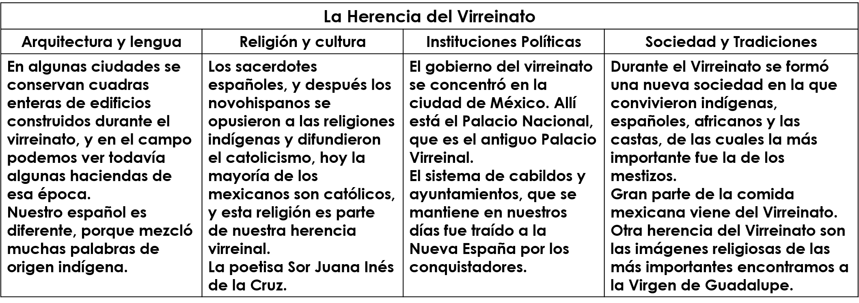  CIERRE  Entregar ejercicios sobre el tema para que los resuelvan. | RECURSO.- Ejercicio.  CRITERIO.- Conocen la herencia del virreinato.
 | RECURSOS DIDÁCTICOS
 | Ejercicios.
PÁGINAS DEL LIBRO DEL ALUMNO.- 142-143
Notas:_________________________________________________________________________________________________________________________
_____________________________________________________________________________________________________________________________

Sesión 2. Fecha de aplicación__________________
APRENDIZAJES ESPERADOS | CONTENIDOS | TEMA DE LA SESIÓN
Investiga aspectos de la cultura y de la vida cotidiana del pasado y valora su importancia. | El aporte asiático y africano a la cultura virreinal y en la actualidad. | La esclavitud en el Virreinato.

SECUENCIA DIDÁCTICA | EVALUACIÓN
INICIO  Preguntar: ¿Había esclavitud en el virreinato de la Nueva España?, ¿de dónde provenían los esclavos de la Nueva España?, ¿era legal la esclavitud?, ¿cuándo queda abolida la esclavitud en México?  DESARROLLO  Explicar: La esclavitud en la Nueva España estuvo basada en la importación de esclavos negros de África para trabajar en la colonia en las enormes plantaciones, ranchos o zonas mineras del virreinato, pues su consistencia física los hacía aptos para trabajar en zonas cálidas.  Indicar: Copia el siguiente texto en el cuaderno y complétalo.  La Esclavitud en el Virreinato de la Nueva España  El Reino Español de los siglos XVI al XIX instauró una sociedad de castas basada en diferencias raciales donde negros e indígenas eran tratados como esclavos y la oligarquía política y religiosa correspondía exclusivamente a los peninsulares, sin permitir que la sociedad criolla, mestiza, mulata o sus variantes pudiese participar en la toma de decisiones. En aquellos años se dudaba si los "indios" tenían alma.  El Reino de España promulgó a lo largo de la Colonia una serie de leyes que intentaron poner orden en el trato a los indígenas, legislando en contra del abuso de los encomenderos contra la población originaria. A la legislación española promulgada para ser aplicada en las colonias americanas se le conoció como Leyes de Indias o Leyes de Indias Occidentales.  CIERRE  Entregar ejercicios sobre el tema para que los resuelvan. | RECURSO.- Ejercicio.  CRITERIO.- Mencionan aspectos de la cultura y de la vida del pasado.
 | RECURSOS DIDÁCTICOS
 | Ejercicios.
PÁGINAS DEL LIBRO DEL ALUMNO.- 144-146
Notas:_________________________________________________________________________________________________________________________
_____________________________________________________________________________________________________________________________

Formación Cívica y Ética

México: un país regulado por las leyes
Aprendizajes esperados: | Ámbito: | Contenidos:
- Explica los beneficios de la convivencia democrática. | Transversal | Dialogar  Cómo nos organizamos para escuchar las ideas de otras personas y dar a conocer las propias. De qué manera puedo recabar la opinión de los demás. Qué puedo hacer para proponer una mejora en los alimentos que se expenden en la cooperativa.
Competencias que se favorecen:
- Apego a la legalidad y sentido de justicia. - Comprensión y aprecio por la democracia.

Sesión 1. Fecha de aplicación__________________
APRENDIZAJES ESPERADOS | CONTENIDOS | TEMA DE LA SESIÓN
Explica los beneficios de la convivencia democrática. | Cómo nos organizamos para escuchar las ideas de otras personas y dar a conocer las propias. De qué manera puedo recabar la opinión de los demás. Qué puedo hacer para proponer una mejora en los alimentos que se expenden en la cooperativa. | Opinar, escuchar y organizar ideas.

SECUENCIA DIDÁCTICA | EVALUACIÓN
INICIO  Preguntar: ¿Qué alimentos te gustaría que vendieran en la cooperativa escolar?  DESARROLLO  Organizar equipos de tres integrantes para comentar sobre los alimentos que les gustaría que vendieran en la cooperativa, pero que cumplan con las características de una dieta balanceada.  Pedir que los anoten en el cuaderno.  CIERRE  Indicar que elaboren una encuesta y la apliquen a 30 niños de otros grados para recabar ideas de los alimentos que les gustaría que vendieran en la cooperativa escolar.  Solicitar que organicen la información recabada, en tablas y las analicen.  Indicar que elaboren un cartel para dar a conocer al resto de la encuesta la información de la encuesta. | RECURSO.- Encuesta.  CRITERIO.- Reconocen las ideas de los demás y las propias para mejorar los alimentos que se venden en la cooperativa escolar.
 | RECURSOS DIDÁCTICOS
Cartulina.
Plumones.
PÁGINAS DEL LIBRO DEL ALUMNO.-
Notas:_________________________________________________________________________________________________________________________
_____________________________________________________________________________________________________________________________

Educación Artística

Aprendizajes esperados: | Competencias que se favorecen: | Lenguaje artístico:
Reconoce auditivamente la diferencia entre melodía y acompañamiento. | - Artística y cultural. | - Música.
Eje
Apreciación | Expresión | Contextualización
Identificación de la melodía y el acompañamiento al escuchar distintas piezas o canciones. | - Imitación con sonidos onomatopéyicos de los distintos instrumentos que conforman el acompañamiento de canciones.  - Formación de un ensamble musical dividiendo al grupo en diferentes secciones; una sección para cantar la melodía, y otras más que conformen el acompañamiento a partir de sonidos onomatopéyicos y percusiones corporales para representar distintos instrumentos. | - Reflexión sobre la importancia del trabajo colaborativo para la realización de ensambles musicales.  - Selección de melodías de acuerdo con sus gustos y preferencias, distinguiendo los instrumentos que las acompañan.

Sesión 1. Fecha de aplicación__________________
APRENDIZAJES ESPERADOS | CONTENIDOS | TEMA DE LA SESIÓN
Reconoce auditivamente la diferencia entre melodía y acompañamiento. | - Formación de un ensamble musical dividiendo al grupo en diferentes secciones; una sección para cantar la melodía, y otras más que conformen el acompañamiento a partir de sonidos onomatopéyicos y percusiones corporales para representar distintos instrumentos.  - Reflexión sobre la importancia del trabajo colaborativo para la realización de ensambles musicales.  - Selección de melodías de acuerdo con sus gustos y preferencias, distinguiendo los instrumentos que las acompañan. | Sonidos onomatopéyicos de distintos instrumentos.

SECUENCIA DIDÁCTICA | EVALUACIÓN
INICIO  Preguntar: En la canción “La cucaracha”, ¿cuál es la melodía?, ¿y el acompañamiento?  DESARROLLO  Organizar equipo de tres o cuatro integrantes para que seleccionen una canción.  Indicar: Identifiquen la melodía y el acompañamiento de la canción.  Algunos integrantes del equipo realizarán la melodía y otros el acompañamiento. (Dejar que ensayen por algunos minutos la canción).  CIERRE  Invitar a que presenten la canción al resto del grupo.  Propiciar la socialización de experiencias. | RECURSO.- Canciones.  CRITERIO.- Realizan la melodía y acompañamiento de canciones por medio de sonidos onomatopéyicos corporales o de instrumentos.
 | RECURSOS DIDÁCTICOS
Canciones.
Instrumentos sencillos.
PÁGINAS DEL LIBRO DEL ALUMNO.-
Notas:_________________________________________________________________________________________________________________________
_____________________________________________________________________________________________________________________________

